Il maialino che sapeva volare

Un tempo viveva un maialino che si chiamava Codino.
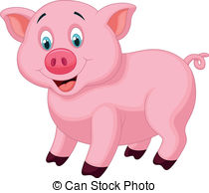
Credetemi, non era un maialino come tutti gli altri
ma era molto, molto speciale: aveva le ali …
Quando nacque con i suoi cinque fratellini, la sua mamma notò subito
che egli aveva qualcosa di strano: ai lati della schiena, infatti,
spuntavano due piccole ali rosa che sembravano quelle di un angelo tanto erano candide.
Non si era mai visto un maialino così.
Tutti gli animali della fattoria rimasero sbalorditi
alla vista di quel paio d’ali
e si interrogavano l’un l’altro senza venirne a capo.

Codino cresceva a vista d’occhio ed era sempre allegro e spensierato,
correva tutto il giorno e faceva dispetti a tutti.

Un mattino si allontanò dalla fattoria all’insaputa della sua mamma
e raggiunse lo stagno, attratto dal gracidare delle rane.

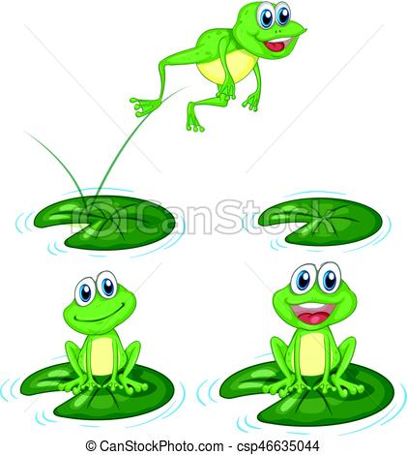
Specchiandosi nell’acqua, notò subito ciò che portava sulla schiena
e che non avevano invece i suoi fratelli.
“Ma che sono queste strane cose?”
chiese Codino alle ranocchie.
“Sono ali e servono per volare”
gli risposero.
“Volare? Ma da quando i maialini volano?
La mia mamma non me lo ha mai detto."
"Io sapevo che i gabbiani volano, i corvi, le aquile, le rondini"
Pensieroso e incredulo, Codino tornò a specchiarsi stropicciandosi prima gli occhietti:
no, non si era trattato di un sogno, le ali erano ancora al loro posto.
“Ma allora se ho le ali posso volare anche io!”.
Di corsa raggiunse la collina dietro la fattoria e, prendendo la rincorsa,
si mise a correre come un matto acquistando sempre più potenza in quelle tenere ali che,
all’improvviso, iniziarono a muoversi su e giù proprio come quelle di un volatile.
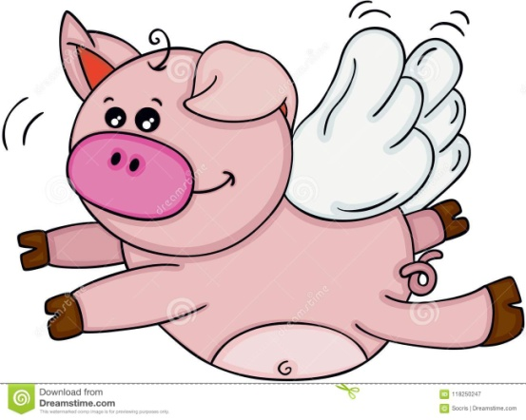

Codino chiuse gli occhi, trattenne il fiato e … iniziò a volare davvero!
E più sbatteva le ali più si alzava da terra e saliva in alto in alto:
la fattoria diventò un puntino lontano e, poco a poco, raggiunse le nuvole in cielo.
“Come e' bello il paese visto da quassù!”
esclamò felice
“Da qui posso osservare il mondo intero,
conoscere posti nuovi, imparare e raccontare poi ai miei amici tante nuove cose”.
E vedeva scorrere le montagne, i fiumi, i laghi, le pianure.. Era bellissimo!
Codino era così assorto da queste nuove emozioni che si dimenticò del tutto
che la sua mamma lo stava sicuramente cercando.
La sua curiosità era tale che i giorni trascorrevano veloci senza che se ne rendesse conto,
senza mai pensare che alla fattoria la sua mamma l’aveva già cercato ovunque
e piangeva la sua scomparsa.
Un pomeriggio di sole, mentre stava riposando su una nuvoletta, sentì una strana vocina:
“Hai le ali e non sei un uccello, hai la pelle rosa ma non sei un angelo.
Dimmi, allora, chi sei?”
Un po’ impaurito, Codino si guardò intorno
cercando di scoprire da dove provenisse quella voce.
“Sono Codino, il maialino della fattoria del signor Arturo.
Sono nato così, con le ali...
Ma dove sei tu che mi chiami ?"
“Alza lo sguardo, sono qui.. sulla tua testa”.
Codino alzò il musetto in cielo e vide un bellissimo angelo con un paio d’ali
così grandi e così luccicanti che le sue, a confronto, erano nulla.
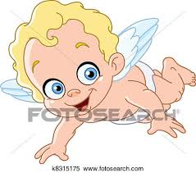
“Ohhh che meraviglia!!”
disse il maialino sorridendo
“Con quelle ali così grandi chissà quanti bei voli puoi fare !”
“Le mie sono piccoline, si, ma ho già viaggiato tanto, ho visitato posti
che non conoscevo e incontrato tanti nuovi amici”.
L’angelo rimase in silenzio ad osservare
quel buffo maialino un po’ sprovveduto,poi riprese:
“La tua mamma dove è?”
Nel sentire la parola “mamma”, Codino rimase di sasso:
nel suo frenetico viaggiare si era completamente scordato
che a casa la sua mamma e anche i suoi fratellini
sicuramente lo stavano cercando in lungo e in largo
ed erano certamente addolorati per la sua scomparsa.
Il maialino scoppiò a piangere:
“Cosa ho fatto! Cosa ho fatto!
La mia mamma sarà disperata! Per il piacere di volare non ho pensato a lei
e ai miei fratellini che mi vogliono tanto bene! Oh che guaio, che guaio!”.
L’angelo lo rassicurò dicendogli:
“Ora devi tornare subito da lei.
Ti insegnerò io la via del ritorno. Vieni.. “.
E così dicendo iniziarono a volare uno accanto all’altro,
diretti verso la fattoria del signor Arturo.
Codino non vedeva l’ora di riabbracciare la sua mamma.
Quando avvistarono la grande collina, l’angelo lo salutò dicendo:
“Mi raccomando, Codino, d’ora in poi comportati bene
e non allontanarti più senza avvisare la tua mamma,
così non starà più in pensiero per te. Buona fortuna!”.
Immaginate gli animali della fattoria quando videro planare a terra il maialino!
Tutti gli corsero incontro e, facendo un gran baccano,
gli fecero mille feste e mille domande.
Ma Codino voleva subito vedere la sua mamma.
“E’ nella stalla, piange dal giorno in cui sei partito”
gli disse il cane Tobia.
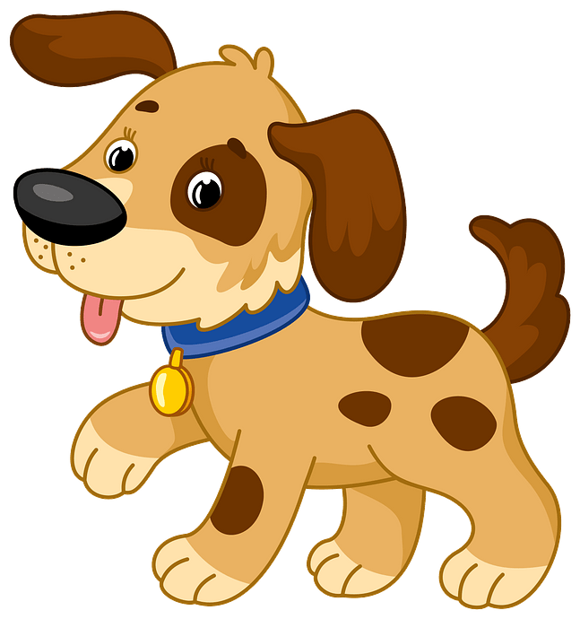
“Su, presto, vola da lei!”
Quando madre e figlio si riabbracciarono, la gioia di tutti fu incontenibile:
“Mamma, ti prometto che non succederà più.
D’ora in poi userò le ali per riscaldarmi d’inverno
e rinfrescarmi d’estate, mai più per allontanarmi da te”.
E così fece: da quel giorno Codino abbandonò i suoi voli..
Insomma, qualche breve scorribanda giù per la collina per far giocare i pulcini..
ma sempre sotto l’occhio vigile della sua mamma,
compiaciuta e felice per quel figlio speciale.

Dopo aver ascoltato la lettura, consigliamo di rappresentare graficamente la storia.

